


Vorläufiger Zeitplan für das „NRHA Osterturnier“ in Kreuth/Rieden!

Montag, 25.03.13 |  |  | Anreise
Dienstag,26.03.13 |  | 10.00 Uhr | Jackpot Open#7, geändert
Mittwoch,27.03.13 | 7.30Uhr |  | Novice Horse OP nat. #1 , geändert  Novice Horse Non Pro nat. .#5
Donnerstag,28.3.13 | 7.30Uhr |  | Limited Open + Intermediate Open  nat. + appr. #6
 |  |  | Rookie nat. #2
Freitag, 29.03.13 | 7.30 Uhr |  | Nichtöffentliche Veranstaltung#4
Samstag,30.03.13 | 7.30 Uhr |  | Limited Non Pro nat. + appr. #8
 | Ca. 12.00 Uhr  Ca.18.00 Uhr |  | Youth bis 10 und jünger #12  Vet Check  CRI-J 1*, 2*, 3* Junior 14-18 #3  CRI-Y 1*, 2*, 3* Young Reiter 16-21 #3  CRI 1*, 2*, 3* Erwachsene #11
Sonntag,31.03.13 | 7.30 Uhr |  | Intermediate Non Pro nat. + appr.#4
Youth 14 - 18 nat. + appr. #8
Youth bis 13 nat. + appr.#5, geändert
 |  |  | Ladies#2

Bronze Trophy Non Pro nat. +

Easter Trophy NP, appr.#5

Bronze Trophy Open nat. +
Easter Trophy, appr.#10
Montag, 1.04.13 Heimreise

Evtl. Änderungen vorbehalten!

Wichtiger Hinweis:
Für die Parkplatzboxenbenutzer(Blechhalle) gibt es folgende Regeln:
Die Durchgänge sind frei zu halten von Vorhängen und Sitzgruppen, damit ein Reiter mit Pferd ungehindert durchgehen kann.

Hunde sind auf dem gesamten Turniergelände an der Leine zu führen. Besitzer von freilaufenden Hunden können seitens der Turnierleitung vom Gelände verwiesen werden. Freilaufende Hunde werden eingefangen und können gegen eine Gebühr von 100 Euro ausgelöst werden.
Um die Turniere in Kreuth in den Griff zu bekommen, werden bis 14 Tage nach offiziellem Nennungsschluß nur noch Nennungen angenommen mit einer Nachnenngebühr von 25 Euro, danach sind nur noch Ummeldungen möglich.
Herzlichen Dank den offiziellen NRHA Germany - Sponsoren:

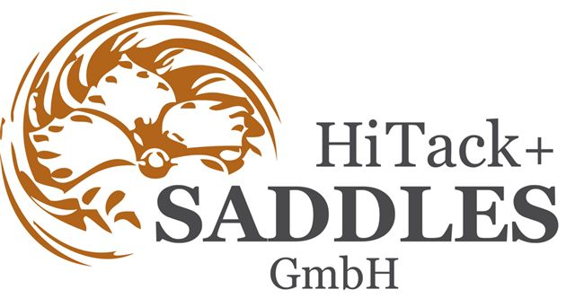 | Kierdorf Verlag  Western Horse  Tel. 02266-440 70 70  Fax 02266-440 07 55 |  | 

